**2015～2016学年度四年级下期阶段性测试（一）**

班级： 姓名：

1. 计算。（36分）

1、直接写得数。(10分)

8.1+0.9= 0.3×0.3= 8-0.57= 6.85-5.5= 0.8×1.4= 7.7+3= 1.25×0.8= 0.04×1000= 8.962×0= 8-3.3-6.7=

2、竖式计算。（8分）

5.82+4.78= 6.57-3.9= 4.6×3.8= 2.6×3.04=

3、脱式计算（能简算的要简算）（18分）

68.8+1.2×6.5 12.5×32×0.25 2.5×7.4—3.4×2.5

100.1×8.5 0.125+0.125×799 3.56+1.7+4.44+6.3

二、填空。（22分）

1、1里面有（ ）个0.1，（ ）个0.01,2.56里面有（ ）个0.01,8.019里面有（ ）个0.001。

2、0.4959保留一位小数是（ ），精确到百分位是（ ）。

3、地球每秒沿轨道行驶二十九点八千米，横线上的数写作（ ），32.05读作（ ）。

4、淘气今年a岁，爸爸比他大24岁，爸爸今年（ ）岁，妈妈的年龄是淘气的3倍，妈妈今年（ ）岁。

5、一根铁丝能围成一个边长8厘米的等边三角形，如果改为围成一个正方形，那么这个正方形的边长是（ ）厘米，面积是（ ）平方厘米。

6、3米15厘米=( )米 3.09吨=（ ）千克 0.4时=（ ）分

625克=（ ）千克 6角9分=( )元 8米2=( )分米2

7、在1.24×1.7中，去掉两个乘数的小数点，积就扩大（ ）倍。

8、三角形中任意两边之和（ ）第三边，一个三角形的两条边分别是5厘米，9厘米，另一条边可能是（ ）厘米。

9、等腰三角形中顶角是80度，另两个角是（ ）度，一个三角形，一个角是46度，另一个角是35度，第三个角是（ ）度，这是一个（ ）三角形。

10、在○内填上“〈”“〉”或“=”。

6.90○6.895 1○0.99999 2.70米○2.7分米 5.28×1.01○5.28

11、按规律填一填。

（1）、18.9,17.7,16.5，（ ），（ ）。

（2）、1.2,2.4,4.8，（ ），（ ）。

三、判断题。（5分）

1、小数点的后面添上“0”或者去掉“0”，小数的大小不变。（ ）。

2、a×a=2a （ ）

3、两个数相乘，积一定大于乘数。（ ）

4、两个直角三角形一定可以拼成一个长方形。（ ）

5、通常对于比 整数小的数，我们又叫它小数。（ ）

四、选择题。（5分）

1、下面的数中读两个0的是（ ）。

A、900.5 B、30.01 C、803.05

2、0.9和1之间的小数有（ ）。

A、10个 B、9个 C、无数个

3、把8.35扩大到原来的100倍，增加了（ ）倍。

A、100 B、99 C、101

4、一个三角形的一个角是锐角，那么这个三角形( ).

A、是锐角三角形 B、是钝角三角形 C、无法确定

4、一个两位小数保留一位小数后约等于9.5，这个数最大是（ ），最小是（ ）。

A、9.45 B、9.50 C、9.59 D、9.54

五、在方格纸上画出下面立体图形从正面、上面和右面看到的形状。（6分）

五、解决问题。

1、王英身高1.46米，比妈妈矮0.17米，爸爸比妈妈高0.08米，爸爸有多高？

2、小军有13.5元，小明有18.6元，两人合买一副乒乓球拍后，还剩下3.2元。这副乒乓球拍花了多少钱？

3、欣欣家奶牛2014年五月份产奶17.8吨，六月份产的奶是五月份的2.3倍，两个月共产奶多少吨？

4、学校召开秋季运动会，五（2）班共买回纯净水4箱，每箱24瓶。若每瓶1.4元，共需要多少元？

5、请帮营业员把下面两张购物小票填写完整。（6分）

平胜超市购物单

品名 单价 数量

食盐 1.25 5

小计：（ ）

付款： 20

找零：( )

日期：12／04／2008

百利超市欢迎您

品名 单价 数量

糕点 5.20 7

小计：( )

付款： 50

找零：( )

日期：05／04／2008

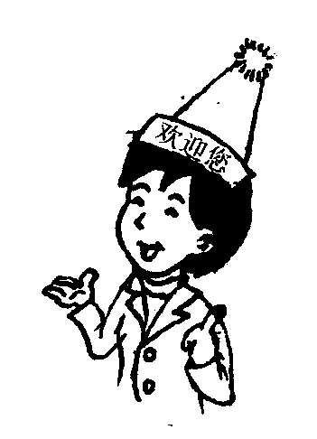

附加题（20分）

1、找规律填数：7，11，19，35，67，（ ），（ ）。

2、甲、乙两个数的和是396，甲数的小数点向左移动一位后等于乙数，那么甲乙两个数分别是多少？

3、 图中有（ ）个三角形，有（ ）个平行四边形，有（ ）个梯形。

4、新运算规定：P⊙Q=5P+4Q，求8⊙9⊙2

5、淘气家买了一桶纯净水，连桶共重5.8千克，用去一半后，连桶共重2.46千克，原来水重多少千克？桶重多少千克？